**碩士論文審查意見回覆**

論文**題目：以雲端運算平台建置電子病歷檢視器系統之研究**

非常感謝口試委員的意見，本研究已經依照口試委員之意見，將論文內容加以修改後以git diff的方式記錄，並且回覆如下：

口試委員黃衍文之意見(A)

1. 文獻要補充與本研究比較相關的文獻，並且在討論的章節中相比較
2. 目的再濃縮為三、四點，並且在討論和結論中相呼應
3. 不同使用者系統功能有何差異，再說清楚
4. 論文架構要符合規定

回覆：

1. 委員意見：文獻要補充與本研究比較相關的文獻，並且在討論的章節中相比較  
   作者回應：  
   在討論一節中已經有補充描述與其他文獻所使用的技術比較，以及雲端運算平台的比較內容。從第56頁開始的技術與工具差異比較中提出目前常見的幾個JavaScript Framework功能差異的比較，其中發現jQuery為近年來最熱門的網頁開發套件之一，其擁有的特性就是有良好的結構化，以及擴充套件極多，已經成為近年來網頁開發的基礎門檻，故本研究採用jQuery做為主要開發框架使用。並且將HTML5與Flash相做比較後發現HTML5因為具有能夠讓網頁具有更佳的可維護性以及良好的裝置支援度，因此本研究採用HTML5技術作為系統開發。
2. 委員意見：目的再濃縮為三、四點，並且在討論和結論中相呼應  
   作者回應：  
   論文第3頁的研究目的已經先行刪除原本的第2與5項，因為此兩項僅只有系統功能之描述，以及概念上的描述，與研究之目的無法相吻合，故特刪除之。並且在第1項加入探討相關的網頁設計、電子病歷及雲端等相關技術的探討目的。在如此濃縮之後已經與第56頁至65頁的討論、系統評估與結論中所描述之技術與工具差異比較以及坊間雲端平台比較之內容與第一點相呼應，而第二點與第三點與系統評估相呼應以及第四點目的與圖23的樣板檔輸出指定的XML格式文件範例相呼應。以下為修改後的研究目的：  
   1. 分析探討現有的網頁設計、電子病歷及雲端等相關系統的技術  
   2. 提供各家醫院能夠自行設計客制化的樣板檔來顯示各種電子病歷單張，並且不會因為資料交換而導致顯示不同  
   3. 能夠在有電子病歷檔案的時候在任何地方使用，不需要依賴其他系統的資料處理即可顯示病歷資料  
   4. 提供產生其他格式的XML文件以增加電子病歷的多用途與可用性
3. 委員意見：不同使用者系統功能有何差異，再說清楚  
   作者回應：  
   在原始版本第22頁中所描述的使用者系統功能在現行狀況中並沒有任何差異，因為目前使用者僅只有設計人員與醫療人員會使用到本系統，一般民眾目前並沒有被允許有可以攜帶電子病歷的能力，所以一般民眾目前並無法使用本系統瀏覽電子病歷，加上本系統目前沒有建置使用者權限的功能區分，因此這部分的描述屬於與現實狀況衝突的情形，所以先將此段落的使用者功能差異的描述刪除。
4. 委員意見：論文架構要符合規定  
   作者回應：  
   論文架構部分已經在第壹章第四節中(第3頁)描述本論文中各章節的內容大綱與架構，並且依據本系上公告之格式撰寫。以下為本論文之架構：  
   在本論文中，第壹章描述與本研究論文所相關的背景現況，以及發起本研究的起因及本研究目的。第貳章依照研究目的來探討電子病歷及國內的資料交換方式，並探討相關文獻與本研究使用的技術等。第參章針對本研究所開發之系統，提出系統需求與功能等架構，並且說明每個系統模組中的流程。第肆章將會針對每個系統模組的流程依序展示系統的結果及討論本研究的成果及限制。第伍章會描述本研究的結論與未來努力方向，提供後續學者可以繼續研究。

口試委員邱淑芬之意見(B)

1. 研究目的應具體，第三項文字應修正
2. 文獻中可以引述國外的相關研究
3. 討論建議可以獨立一個章，討論部分有些內容可以歸為研究結果。討論應與相關文獻做比較，可以探討此研究與其他研究的差異

回覆：

1. 委員意見：研究目的應具體，第三項文字應修正  
   作者回應：  
   論文第3頁的研究目的已經重新描述了字句，第三項文字已經修改成不敏感的字詞，原始使用「不需要依賴HIS的處理即可顯示病歷資料」，現已更正為「不需要依賴其他系統的處理即可顯示病歷資料」，避免誤導不需要依賴HIS提供電子病歷資料的問題。以下為修改後的研究目的：  
   1. 分析探討現有的網頁設計、電子病歷及雲端等相關系統的技術  
   2. 提供各家醫院能夠自行設計客制化的樣板檔來顯示各種電子病歷單張，並且不會因為資料交換而導致顯示不同  
   3. 能夠在有電子病歷檔案的時候在任何地方使用，不需要依賴其他系統的資料處理即可顯示病歷資料  
   4. 提供產生其他格式的XML文件以增加電子病歷的多用途與可用性
2. 委員意見：文獻中可以引述國外的相關研究  
   作者回應：  
   文獻中已經有引述國外的相關研究，如文獻探討一章中的雲端運算一節中已簡易描述出五篇國外文獻的題目與結果，而同一章內的其他相關研究一節內也提出了一篇文獻研究。(於論文的第14至17頁)
3. 委員意見：討論建議可以獨立一個章，討論部分有些內容可以歸為研究結果。討論應與相關文獻做比較，可以探討此研究與其他研究的差異  
   作者回應：  
   本論文已經依照本系上公告之論文格式撰寫，討論的部分有增加比較相關使用技術的細節與內容，但因為相關研究中的系統與本研究中的系統相關性低，以及使用技術差異性高，僅只有與使用技術有所重疊，故無法詳細比較其差異，因此比較各技術(如JavaScript Framework與HTML5等)的細節與差異。(於第56至59頁)

口試委員莊人祥之意見(C)

1. 個人電子病歷使用之需求與醫療人員或開發人員的需求可能有很大的不同，這方面的文獻可以再多作探討，或將此部分移除

回覆：

1. 委員意見：個人電子病歷使用之需求與醫療人員或開發人員的需求可能有很大的不同，這方面的文獻可以再多作探討，或將此部分移除  
   作者回應：  
   於本論文原始第22頁內所描述的使用者目前沒有明顯的功能區分，皆是以一樣的功能提供服務，加上一般民眾目前並無法取得電子病歷資料於個人使用用途，因此此部分先予以移除，避免需求模糊化的狀況發生。

口試委員劉德明之意見(D)

1. 論文結構雜亂
2. 研究目的太過於廣泛，需要更明確的定義
3. 缺乏Evaluation

回覆：

1. 委員意見：論文結構雜亂  
   作者回應：  
   已經有於第壹章第四節中描述本論文中各章節的內容大綱與架構，以及有將部分內容重新調整定位，並且增加討論與系統評估的內容，以及比較各種技術的差異，並且討論國內外雲端運算平台的比較。以下為本論文之架構：  
   在本論文中，第壹章描述與本研究論文所相關的背景現況，以及發起本研究的起因及本研究目的。第貳章依照研究目的來探討電子病歷及國內的資料交換方式，並探討相關文獻與本研究使用的技術等。第參章針對本研究所開發之系統，提出系統需求與功能等架構，並且說明每個系統模組中的流程。第肆章將會針對每個系統模組的流程依序展示系統的結果及討論本研究的成果及限制。第伍章會描述本研究的結論與未來努力方向，提供後續學者可以繼續研究。
2. 委員意見：研究目的太過於廣泛，需要更明確的定義  
   作者回應：  
   研究目的的部分已有重新描述，將模糊化的目的刪除並且重新訂立需求，最後與結論相呼應。其中，先行刪除原本的第2與5項，因為此兩項僅只有系統功能之描述，以及概念上的描述，與研究之目的無法相吻合，故特刪除之，並且在第1項加入探討相關的網頁設計、電子病歷及雲端等相關技術的探討目的。最後研究目的已經能與第56頁至65頁的討論、系統評估與結論中所描述之技術與工具差異比較以及坊間雲端平台比較之內容與第一點相呼應，而第二點與第三點與系統評估相呼應以及第四點目的與圖23的樣板檔輸出指定的XML格式文件範例相呼應。以下為修改後的研究目的：  
   1. 分析探討現有的網頁設計、電子病歷及雲端等相關系統的技術  
   2. 提供各家醫院能夠自行設計客制化的樣板檔來顯示各種電子病歷單張，並且不會因為資料交換而導致顯示不同  
   3. 能夠在有電子病歷檔案的時候在任何地方使用，不需要依賴其他系統的資料處理即可顯示病歷資料  
   4. 提供產生其他格式的XML文件以增加電子病歷的多用途與可用性
3. 委員意見：缺乏Evaluation  
   作者回應：  
   系統評估已經加入至論文的第60至65頁，由於本研究為可行性研究，僅只有製作能夠呈現電子病歷的檢視器平台，並且部署於雲端運算平台之內，其中發現衛生署公告之108單張中，編號058與059的「心理衡鑑摘要單」與「心理治療摘要單」的範例檔案中使用了big5的錯誤編碼(如論文中的圖 35與圖 36所示)，雖然此兩單張編碼錯誤，但還是能夠順利解碼出header與body資料。在本系統解碼全部的108張時，共費時約400秒，平均一個單張使用3.7秒。同時，本研究之系統也能支援讀取並且正確的依序顯示出連續照護文件(CCD, Continuity of Care Document)中的CDA文件內容與資料(如論文中的圖 37與圖 38所示)，以及正在制定規格的傳染病通報單張也能夠直接正確地顯示出表單內容(如論文中的圖 39所示)。

口試委員張啟明之意見(E)

1. 研究目的可再縮減，結論與討論應與目的有前後呼應
2. 文獻探討其他相關研究可補強
3. 可增加系統架構圖

回覆：

1. 委員意見：研究目的可再縮減，結論與討論應與目的有前後呼應  
   作者回應：  
   本項目與口試委員(A)之第2點相同意見，論文中已經修改，請參照口試委員(A)之第2點回復意見，以及論文第3頁、第56頁至65頁與圖23的樣板檔輸出指定的XML格式文件範例部分。以下為修改後的研究目的：  
   1. 分析探討現有的網頁設計、電子病歷及雲端等相關系統的技術  
   2. 提供各家醫院能夠自行設計客制化的樣板檔來顯示各種電子病歷單張，並且不會因為資料交換而導致顯示不同  
   3. 能夠在有電子病歷檔案的時候在任何地方使用，不需要依賴其他系統的資料處理即可顯示病歷資料  
   4. 提供產生其他格式的XML文件以增加電子病歷的多用途與可用性
2. 委員意見：文獻探討其他相關研究可補強  
   作者回應：  
   文獻探討一章中的雲端運算一節有探討五篇國外文獻的題目與結果，而同一章內的其他相關研究一節內也提出了一篇文獻研究(於論文的第14至17頁)。並且在討論一節中的第56頁至59頁有補充描述與其他文獻所使用的技術比較，以及雲端運算平台的比較內容。
3. 委員意見：可增加系統架構圖  
   作者回應：  
   已經在本研究中的第23頁中增加了如下的系統架構圖，並且描述了本研究之系統的系統架構與系統流程。

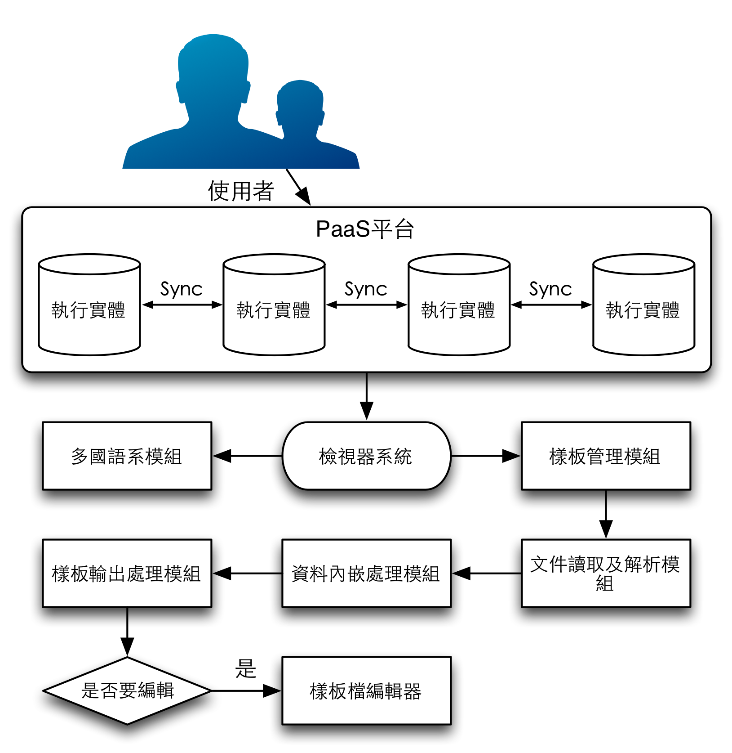

系統架構圖

本系統由使用者透過雲端PaaS平台使用本系統，並且依照需求經由六個系統模組依序執行